Каюты теплохода «Юрий Никулин»

ЛЮКС ПЛЮС (2+2)
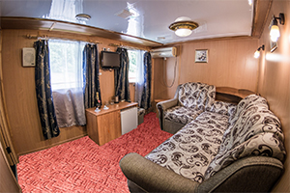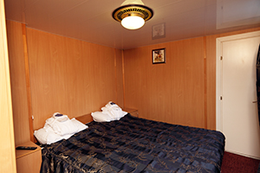

2-4-местная
на шлюпочной палубе
В каюте:
гостиная, спальня, двуспальная кровать, раздвижной угловой диван (спальное место 1,9 х 1,2 м), шкаф, кондиционер, холодильник, радио, телевизор, эл.розетка, санузел (умывальник, душ, туалет), 4 окна; отдельный выход на палубу (огороженного балкона на палубе нет).
S=21 кв.м.

ЛЮКС (2+2)
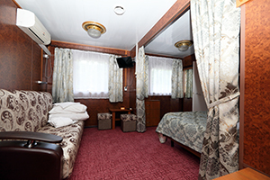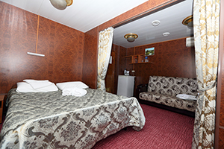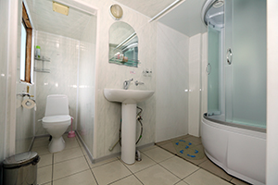

2-4-местная
на шлюпочной палубе (№ А, Б)
В каюте:
двуспальная кровать, раздвижной диван (спальное место 1,9 х 1,4 м), шкаф, кондиционер, холодильник, телевизор, радио, эл.розетка, санузел (умывальник, душ, туалет), 2 окна.
S=18 кв.м.

ПОЛУЛЮКС (2+1)
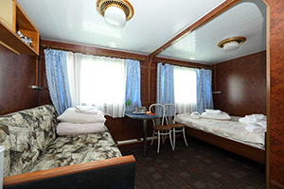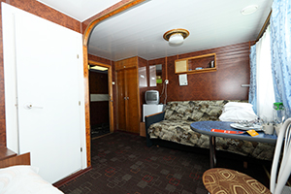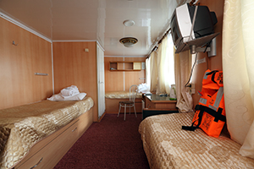

2-3-местная
на шлюпочной (№ 302 - особая планировка) и средней (№ 211, 213, 214, 215, 215а, 216, 218) палубе
В каюте:
двуспальная кровать и диван (в каюте №302 - 3 односпальных дивана), кондиционирование, шкаф, стол, холодильник, телевизор, радио, эл.розетка, санузел (умывальник, душ, туалет), 2 окна.
S=13 кв.м.

АЛЬФА (2+1)
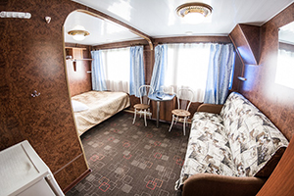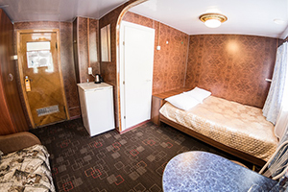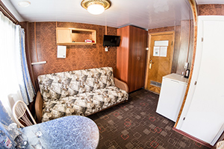

2-местная
на средней палубе (№ 209, 212)
В каюте:
двуспальная кровать, диван, кондиционирование, шкаф, стол, холодильник, телевизор, радио, эл.розетка, санузел (умывальник, душ, туалет), 2 окна.
S=11,2 кв.м.

ОМЕГА ФРОНТ (2)
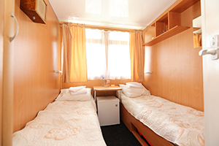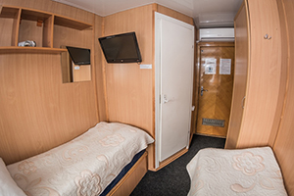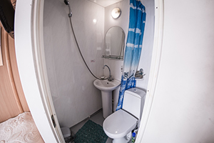

2-местная
на средней палубе (№ 200-205, 205а, 206, 208)
В каюте:
две односпальные кровати, кондиционирование, шкаф, стол, холодильник, телевизор, радио, эл.розетка, санузел (умывальник, душ, туалет), окно.
S=7 кв.м.

ГАММА (2)
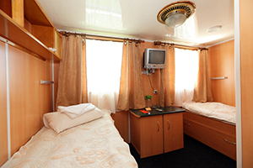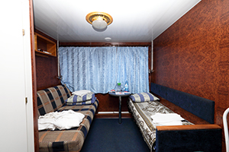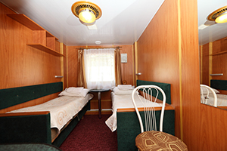

2-местная
на шлюпочной (№ 303-308),
средней (№ 207, 210)
и главной (№ 102, 104-119) палубе
В каюте:
кондиционирование, шкаф, стол, холодильник, телевизор, радио, эл.розетка, санузел (умывальник, душ, туалет),
№ 303-308 - две односпальные кровати, 2 окна;
№ 207, 210 - раскладной двуспальный диван с односпальным диваном, 1 окно;
№ 104-119 - два односпальных дивана, 1 окно;
№ 102 - два односпальных дивана и две полки верхнего расположения, 1 окно.
S=8,5-10 кв.м.

СИГМА (1)
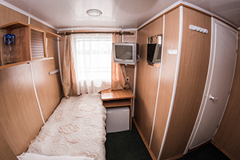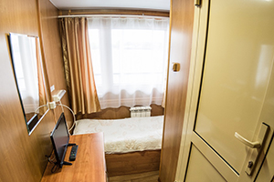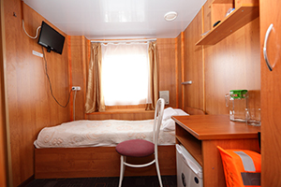

1-местная
на шлюпочной (№ 300), средней (№ 220) и главной (№ 122) палубе
В каюте:
односпальная кровать, кондиционирование, шкаф, холодильник, телевизор, тумбочка, радио, эл.розетка, санузел (умывальник, душ, туалет), окно.
S=6,7-7,2 кв.м.

БЕТА ПЛЮС (3+1)
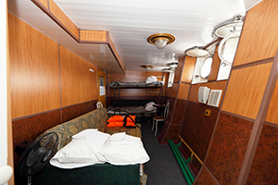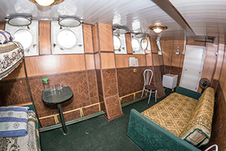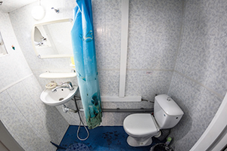

2-4-местная
на нижней палубе (№ 001, 002)
В каюте:
двуспальный диван, 2-ярусная кровать, шкаф, стол, холодильник, телевизор, радио, эл.розетка, санузел (умывальник, душ, туалет), иллюминаторы.
S=15 кв.м.

БЕТА (3+1)
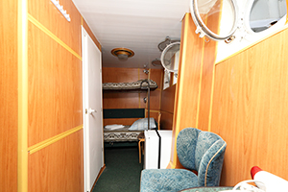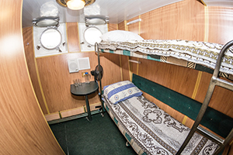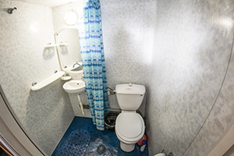

2-4-местная
на нижней палубе (№ 003, 004, 007, 008, 009, 010, 011, 012)
В каюте:
шкаф, стол, холодильник, телевизор, радио, эл.розетка, санузел (умывальник, душ, туалет), иллюминаторы,
№ 003, 004, 009, 010, 011, 012 - две 2-ярусные кровати,
№ 007, 008 двуспальный диван и 2-ярусная кровать.
S=10-10,7 кв.м.

БЕТА (2+1)
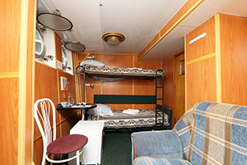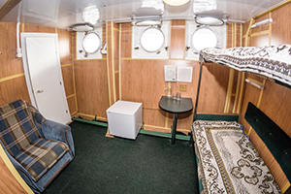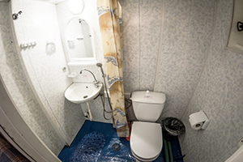

2-3-местная
на нижней палубе (№ 005, 006)
В каюте:
2-ярусная кровать и кресло-кровать, шкаф, стол, холодильник, телевизор, радио, эл.розетка, санузел (умывальник, душ, туалет), иллюминаторы.
S=10,7 кв.м.

1 КЛАСС (1)
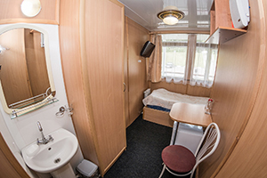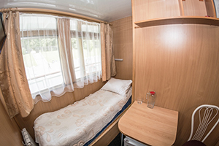
1-местная
на средней палубе (№ 205б)
В каюте:
односпальная кровать, кондиционирование, шкаф, стол, холодильник, телевизор, радио, эл.розетка, умывальник (холодная и горячая вода), окно.
S=7 кв.м.

1А КЛАСС (2)
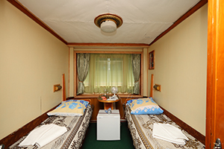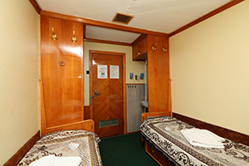
2-местная
на средней палубе (№ 217, 219, 221-231)
В каюте:
две односпальные кровати, шкаф, стол, холодильник, телевизор, радио, эл.розетка, умывальник (холодная и горячая вода), окно.
S=7 кв.м.

